Предмет Алгебра 29.04.2020.

Класс 9

Тема урока: **Подготовка к ОГЭ**

Ход урока

1. **Запишите** в тетради число, тема урока.
2. **Выполните** задания (в тетрадь записать решение и ответ).

**1. Задание**

Найдите значение выражения 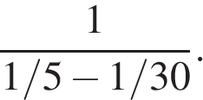

**2. Задание**

На координатной прямой точки *A*, *B*, *C* и *D* соответствуют числам 0,0137; 0,103; 0,03; 0,021.

https://oge.sdamgia.ru/get_file?id=21561&png=1

Какой точке соответствует число 0,03?

1) A

2) B

3) C

4) D

**3. Задание**

Найдите значение выражения 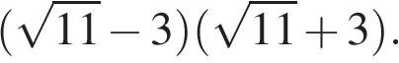

**4. Задание**

Решите уравнение  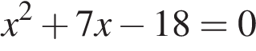.

*Если корней несколько, запишите их в ответ без пробелов в порядке возрастания.*

**5. Задание**

Найдите значение выражения 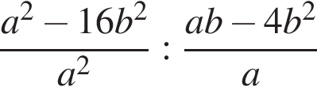 при *a* = 75, *b* =15.

**6. Задание**

В фирме «Эх, прокачу!» стоимость поездки на такси (в рублях) рассчитывается по формуле *C* = 150 + 11 · (*t* − 5), где *t* — длительность поездки, выраженная в минутах (*t* > 5). Пользуясь этой формулой, рассчитайте стоимость 14-минутной поездки.

**7. Задание**

На каком рисунке изображено множество решений неравенства 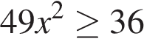?

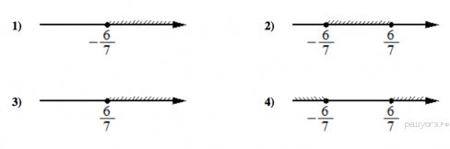

Все выполненные задания **по возможности сфотографировать и** прислать учителю.

Ответы желательно прислать до 15.00 часов.